Informatyka – klasa III – 23.03.2020r.
Temat: Tworzenie perspektywy – Paint.
Wykonaj poniższe przykłady ćwiczeń na lekcje informatyki, a następnie zaprojektuj (na ten wzór) swoje ćwiczenie.
Zaczynamy pracę od edytora grafiki, jakim jest Paint.
1 - Uczniowie projektują prosty domek wykorzystując przyciski narzędziowe: linia, prostokąt, krzywa. Zapisanie pracy na dysku, plik o nazwie: "domki3 nazwisko".
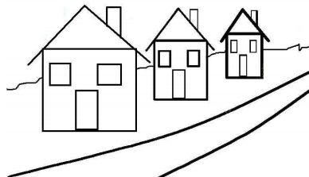
2 - zaznaczenie i skopiowanie domku (Edycja->kopiul), następnie wklejenie go (Edycja->wklej), przesunięcie i pomniejszenie. W ten sposób powstają trzy domki w perspektywie. Następnie uczniowie dorysowują za pomocą krzywej ulicę i horyzont.
3 - kolorowanie pracy za pomocą palety kolorów,
4 – Zamykając edytor pamiętamy o dopisaniu zmian w pliku.

